Direitos do Consumidor
Cliente: Ministerio da Industria e Comércio


DC – Direitos do consumidor
PLANO DE PROJETO

Responsável pelo Plano: Grupo ii

Revisões do Documento
Revisões são melhoramentos na estrutura do documento e também no seu conteúdo. O objetivo primário desta tabela é a fácil identificação da versão do documento. Toda modificação no documento deve constar nesta tabela.

Data |  | Versão |  | Descrição | Autor
25/10/2017 | 1.0 |  | Criação da parte introdutória do documento |  | Alberto Boca
02/11/2017 |  | 1.0 |  | Processos de desenvolvimento do Software | Cedric Langa
02/11/2017 |  | 1.0 |  | Cronograma | Judelson Panzeca
07/11/2017 |  | 1.0 |  | Riscos | Alberto Boca
15/11/2017 |  | 1.0 |  | Estrutura Analítica do projecto (WBS) | Alberto Boca

Auditorias do Documento
Auditorias são inspeções conduzidas pelo SEPG – Software Engineer Process Group (Grupo de Engenharia de Processo de Software), e tem por objetivo garantir uma qualidade mínima dos artefatos gerados durante o processo de desenvolvimento. Essa tabela pode ser utilizada também pelo GN – Gerente da Área de Negócio com o objetivo de documentar a viabilidade do mesmo.

Data |  | Versão |  | Descrição | Autor

ÍNDICE

1. Introdução 5
1.1 Visão geral deste documento 5
1.2 Convenções, termos e abreviações 6
1.2.1 Identificação de Requesitos 6
1.2.2 Prioridades dos Requesitos 7
2. Visão geral 7
WBS 8
3. processo de desenvolvimento do software 8
3.1 O Processo de Software 8
3.2 Gerência de Requisitos 11
3.2.1 Documentação dos Requisitos 11
3.2.2 Controle de Mudanças e Comprometimentos 11
3.2.3 Rastreabilidade entre os requisitos, planos de projeto e produtos de trabalho 12
3.2.4 Auditorias sobre Gerência de Requisitos 13
3.3 Artefatos Gerados 13
3.4 Padrões Adotados 13
3.4.1 Padrão de pastas na ferramenta de controle de mudanças 13
3.4.2 Padrões de nomeação de arquivos 14
3.4.3 Padrões de nomeação dos objetos de banco de dados 14
3.4.4 Padrões de nomeação de código fonte 14
3.5 Revisões, Verificações e Validações 14
3.6 Monitoração do Projeto 14
4. entradas e saídas do projeto 15
4.1 Organograma 15
4.2 Interfaces Técnicas e Organizacionais 16
4.2.1 Reuniões da Equipe Técnica 16
4.2.2 Reuniões de Garantia da Qualidade 16
4.2.3 Reuniões de Apresentação de Status do Projeto 17
4.2.4 Reuniões de Apresentação de Status do Projeto 17
4.2.5 Interface entre a Equipe Técnica e os Usuários (Clientes) 17
4.3 Infra-estrutura 17
4.3.1 Ferramentas 17
4.3.2 Equipamentos 18
4.4 Controle de Documentos e Dados 18
4.4.1 Controle de versão 18
4.4.2 Dados Gerenciados 18
4.4.3 Permissões 18
4.4.4 Armazenamento, cópia, recuperação e preservação 18
5. análise de riscos 19
5.1 Resposta aos Riscos 20
6. ações corretivas 21
7. Estimativas 22
8. cronograma 23
9. Referências 24

1. Introdução
Este documento compreende as informações pertinentes ao planejamento do projeto direitos do consumidor, incluindo o processo de software adotado, com suas fases e artefatos gerados. Apresenta os padrões e técnicas adotados, além de análise de riscos e planejamento de atividades de revisão, validação e verificação do projeto. O cronograma de atividades, recursos alocados e planos para gerência da configuração, teste e inspeção também são referenciados por este documento.
Este plano foi elaborado a partir de informações documentadas na proposta técnica 2.4, fundamentada em um levantamento inicial de requisitos e no escopo do produto/serviço que será realizado por este projeto.
Este documento será utilizado como base para as atividades de acompanhamento, revisão, verificação e validação do projeto desde seu início até sua conclusão, a fim de garantir a análise comparativa do desempenho real versus planejado. Desta forma, ações corretivas e preventivas poderão ser tomadas, sempre que os resultados ou os desempenhos reais se desviarem significativamente do planejado.
As atividades realizadas neste projeto estão de acordo com a Política de Gerenciamento do Processo de Desenvolvimento da SWFactory Comércio de Software LTDA.

Visão geral deste documento
Este documento está dividido em 11 seções:
- Seção 2 - Visão Geral do Sistema: Apresenta uma visão geral do produto/serviço a ser desenvolvido e uma breve descrição da instituição contratante.
- Seção 3 - Processo de Software: Descreve, em linhas gerais, o processo de software adotado para o projeto, suas fases, artefatos gerados, padrões e ferramentas a serem utilizadas para suporte ao processo.
- Seção 4 - Entradas e Saídas do Projeto: Descreve em linhas gerais as entradas e saídas do projeto.
- Seção 5 - Organização do Projeto: Compreende informações a respeito da organização do projeto, descrevendo a infra-estrutura do projeto em termos de pessoas, ambiente computacional entre outros.
- Seção 6 - Análise de Riscos: Apresenta uma análise de risco no âmbito do desenvolvimento do projeto.
- Seção 7 – Ações Corretivas: Apresenta os critérios para que ocorra ações corretivas, quando a execução do projeto se desvia do planejado.
- Seção 8 - Armazenamento, Cópia, Recuperação e Preservação: Apresenta os procedimentos de garantia de prevenção de danificação ou deterioração do produto/serviço.
- Seção 9 – Estimativas: Apresenta como são realizadas as estimativas de tamanho, esforço e custo.
- Seção 10 - Cronograma: Apresenta o cronograma geral do projeto.
- Seção 11 - Referências: Aeferências citadas no documento ou necessárias para o entendimento do mesmo.

Convenções, termos e abreviações

Identificação de Requesitos
De uma forma convencional, a referência a requisitos é feita através do nome da subseção onde eles estão descritos, seguidos do identificador do requisito, de acordo com a especificação a seguir:
[nome da subseção. identificador do requisito]
Por exemplo, o requisito funcional [RF000] Cadastrar Consumidor deve estar descrito em uma subseção chamada “Cadastrar Consumidor”, em um bloco identificado pelo número [RF000]. Já o requisito não-funcional [NF004]Confirmar Dados deve estar descrito na seção de requisitos não-funcionais de Confiabilidade, em um bloco identificado por [NF004].
Os requisitos devem ser identificados com um identificador único. A numeração inicia com o identificador [RF001] ou [NF001] e prossegue sendo incrementada à medida que forem surgindo novos requisitos.

Prioridades dos Requesitos
Para estabelecer a prioridade dos requisitos, foram adotadas as denominações “essencial”, “importante” e “desejável”.
Essencial é o requisito sem o qual o sistema não entra em funcionamento. Requisitos essenciais são requisitos imprescindíveis, que têm que ser implementados impreterivelmente.
Importante é o requisito sem o qual o sistema entra em funcionamento, mas de forma não satisfatória. Requisitos importantes devem ser implementados, mas, se não forem, o sistema poderá ser implantado e usado mesmo assim.
Desejável é o requisito que não compromete as funcionalidades básicas do sistema, isto é, o sistema pode funcionar de forma satisfatória sem ele. Requisitos desejáveis podem ser deixados para versões posteriores do sistema, caso não haja tempo hábil para implementá-los na versão que está sendo especificada.

Visão geral
O DC- Direitos de Consumidor, tem por objectivo garantir a qualidade na prestação de serviços por diversas entidades espalhadas na cidade de Maputo através de uma aplicação Web. Para facilitar a compreensão e tratabilidade, o sistema foi dividido em módulos bem definidos a saber:
- Módulo Administrativo;
- Módulo de Denúncias;
- Módulo Reclamação;
- Módulo de Questões;
Para se obter maior segurança do DC, existirão grupos de usuários com perfis diferentes, a fim de que usuários distintos tenham acesso a níveis de informações diferenciados.
Abaixo segue a descrição sucinta de todos os módulos do sistema. A secção 2 desse documento ilustra as possíveis funcionalidades de cada módulo.

WBS
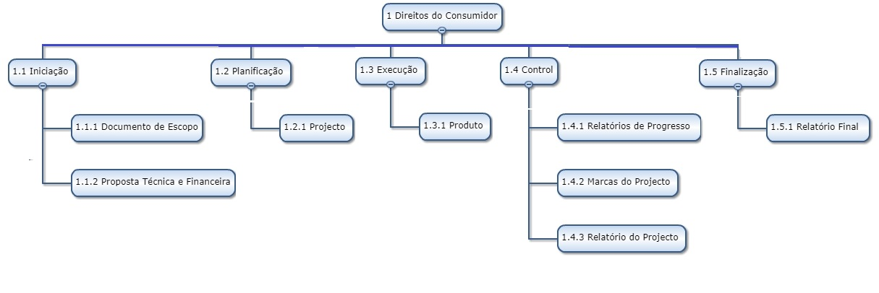Figura 1: WBS do projeto

processo de desenvolvimento do software

O Processo de Software
A metologia de desenvolvimento que será usada é o Scrum.
Scrum é um framework Ágil, simples e leve, utilizado para a gestão do desenvolvimento de produtos complexos imersos em ambientes complexos. Scrum é baseado no empirismo e utiliza uma abordagem iterativa e incremental para entregar valor com frequência e, assim, reduzir os riscos do projeto.
Os benefícios no uso do Scrum incluem:
- Entregas frequentes de retorno ao investimento dos clientes;
Scrum possibilita que se entreguem, desde cedo no projeto e frequentemente, partes do produto funcionando. Cada uma dessas entregas proporciona retorno ao investimento realizado pelos clientes do projeto, além de possibilitar o seu feedback rápido sobre o produto para que se realizem as mudanças ou adições necessárias.
- Redução dos riscos do projeto;
Scrum visa à redução dos riscos de negócios do projeto pela colaboração com os clientes e demais partes interessadas durante todo o seu decorrer. Os riscos também são reduzidos com a produção em ciclos curtos e entregas frequentes de partes prontas do produto, partindo-se das mais importantes em direção às menos importantes
- Maior qualidade no produto gerado;
A parte do produto gerada em cada ciclo de desenvolvimento deve possuir a qualidade necessária para poder ser entregue para os clientes do projeto.
- Mudanças utilizadas como vantagem competitiva;
Em um projeto com Scrum, as mudanças são acolhidas como oportunidades e não como acontecimentos indesejáveis. Elas são parte do ambiente dinâmico em que os projetos estão inseridos. As mudanças também compreendem a própria descoberta dos detalhes do produto, que é um processo incremental que ocorre durante todo o projeto.
- Visibilidade do progresso do projeto;
Diversas práticas e artefatos do Scrum ou associados visam garantir a visibilidade ou transparência do progresso do projeto para seus participantes e envolvidos, que incluem tanto os clientes e demais partes interessadas quanto o próprio time.
- Redução do desperdício;
O desperdício é reduzido e evitado por meio da busca da simplicidade. A ideia central é que o time que usa Scrum produza e utilize apenas o que é necessário e suficiente.
- Aumento de produtividade.
Diversos fatores potencializam a produtividade de times que utilizam Scrum.
Papéis
- Product Owner
- ScrumMaster
- Time de Scrum
Entregas
Sempre que o Incremento do Produto ou a soma de Incrementos do Produto representar valor suficiente e já puder ser utilizada, é importante que chegue a seus usuários o mais rápido possível. Por meio de Releases frequentes, o Time de Scrum pode obter feedback dos usuários do produto e, assim, reduzir os riscos e produzir o produto certo. O Time de Scrum pode também dar um senso de progresso do projeto aos seus clientes e demais partes interessadas e pode prover retorno ao investimento realizado pelos clientes do projeto.

Ciclo do Scrum
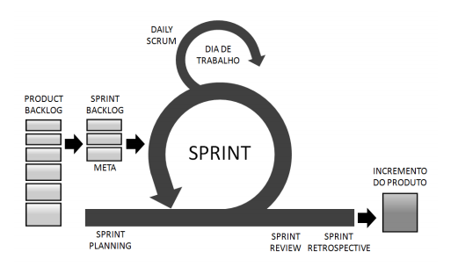
Figure 1- Ciclo Scrum

Gerência de Requisitos
A gestão dos requisitos será feita através de uma ferramenta para gestão de projectos que é o redmine.
Redmine é um software para gestão de projetos altamente flexível.
Suporta diversas funcionalidades primordiais a gestão e construção do projeto: gestão de versões, documentos, arquivos, planejamento, acompanhamento e status da execução das tarefas.Utilizando plugins facilita o gestão de projetos com metodologias ágeis: Scrum backlogs, quadro Kanban e muitos mais.

Documentação dos Requisitos
Para a documentação dos requisitos do sitema tem-se o documento de requisitos, onde vai abrangir todas as funcionalidades do sistema. Em cada etapa de desenvolvimento será avaliado o referido requisito e verificar se cumpre com a sua especificação

Controle de Mudanças e Comprometimentos
Quando estiver acontecendo a análise da solicitação de mudança nos requisitos, este deve ser analisado através da matriz de rastreabilidade identificando quais são os planos e produtos de trabalho dependentes deste requisito.
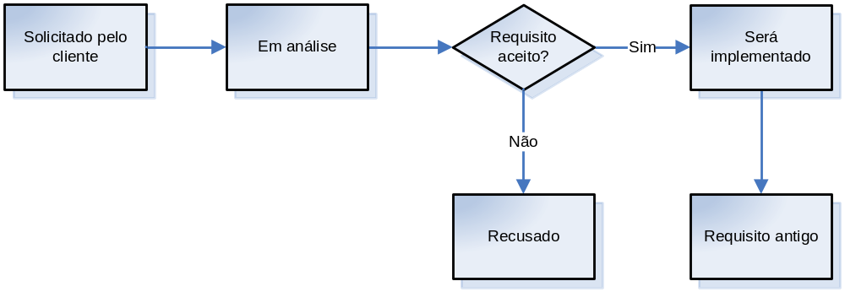
Figura 2: Estados dos Requisitos
- Solicitado pelo cliente: quando o requisito foi solicitado pelo cliente o seu status no Mantis é novo.
- Em análise: após acontecer uma solicitação pelo cliente, o requisito será avaliado para verificar se é possível implementar o requisito dentro do prazo definido pelo projeto. O seu status no mantis é atribuído. Pode acontecer uma renegociação nos prazos e custo do projeto com o cliente.
- Recusado: se a solicitação for recusada após a sua avaliação, o requisito estará como recusado e o seu status no Mantis é retorno.
- Será implementado: quando um requisito estiver neste estado, quer dizer que essa é a versão do requisito que será implementado. Este estado deve ser usado como referência para a implementação. O seu status no Mantis é confirmado. Quando novos requisitos entrarem nesse estado, deve acontecer um novo comprometimento através de assinatura nos documento de solicitação de mudança.
- Requisito antigo: quando surgir uma nova versão do requisito surgir, o requisito que estava em “será implementado” mudará para “requisito antigo” e o novo requisito se tornará “será implementado”. O seu status no Mantis é fechado.

Rastreabilidade entre os requisitos, planos de projeto e produtos de trabalho

 | 1 | 2 | 3 | 4 | 5 | 6 | 7 | 8 | 9
1.Manter cadastro de usuários
2. Autenticação
3. Apresentar uma solução
5.Dar sugestões
6.Fazer denuncia |  | X |  |  | X
7.Registar denuncia |  | X |  |  | X | X
8.Apresentar uma reclamação |  | X |  |  | X | X
9.Registar reclamação |  | X |  |  | X |  |  | X
10.Fazer questões |  | X |  |  | X

Auditorias sobre Gerência de Requisitos
Para tarefas de auditoria serão usados duas ferramentas:
- Redmine
- Msproject

Artefatos Gerados
- Documento de escopo
- Proposta técnica
- Gestão de configurações
- Relatórios de progresso
- Produto
- Relatório de encerramento

Padrões Adotados

Padrão de pastas na ferramenta de controle de mudanças

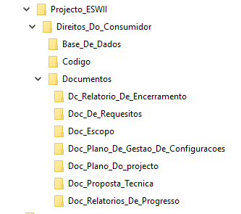
Figura 3. 1 – Estrutura de Pastas do FreeVCS

Padrões de nomeação de arquivos
Será utilizado, para nomear os arquivos, a sigla (DC) acrescido de espaço “-”, nome que identifique o arquivo, espaço novamente “_”, e da versão do mesmo. Exemplo:
“DC-Relatorio_De_Progresso00.docx”.

Padrões de nomeação dos objetos de banco de dados
Para nomear os objectos do banco de dados será usada a seguinte estrutura: sigla (DC), espaço “-”, nome do objecto.

Padrões de nomeação de código fonte
Para nomear os ficheiros do código fonte será usada a seguinte estrutura: sigla do projecto (DC), espaço “-”, nome do ficheiro

Revisões, Verificações e Validações

Responsaveis | Artefacto | Revisão | Verificação | Validação
Francisco Libele e Enersto Simango | Documento de Escopo | 07 dias | Quinzenal | 25/08/2017
Richaldo Elias e Cedric Langa | Proposta técnica e Financeira | 07 dias | Quinzenal | 08/09/2017
Judelson Antonio e Alberto Boca | Plano de projecto | 10 dias | Quinzenal | 20/10/2017
Alberto Boca e Langa Cedric | Gestão de configurações | 10 dias | Quinzenal | 27/10/2017
Francisco Libele Judelson Panzeca | Relatório de progresso | 05 Semanal | Quinzenal | 20/11/2017

Monitoração do Projeto
A monitoria de actividades será feita usando a ferramenta de gestão de projectos MS Project.

entradas e saídas do projeto
Entradas:
- Conhecimentos básicos de informatica;
- Uso de Smartphone;
- Ter conexão com a internet;
Saídas:
- Sistema Web;
- Manual de utilizador.

Organograma

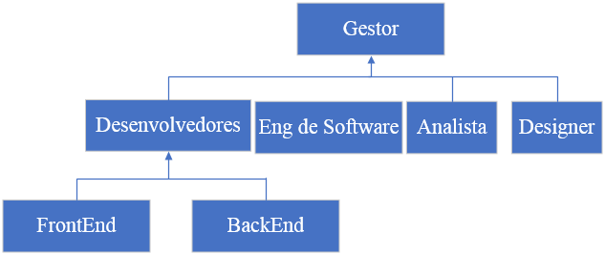

Interfaces Técnicas e Organizacionais

O papel de cada membro da equipe está descrito na Matriz de Responsabilidades abaixo.
Matriz de Responsabilidade
# | Nome | % Alocação | Área | Responsabilidade (Perfil)
1 | Libele, Francisco | 10 % | Gestão de Projetos / Garantia da Qualidade | Apoiar o Planejamento / Controle do Projeto e realizar a Verificação de alguns Deliverables
2 | Boca, Alberto | potual | Engenheiro de SoftWare | Analisar as tecnicas e as ferramentas para o desenvolvimento do software
3 | Simango, Ernesto Ides | pontual | Analista | Inspecionar a qualidade do código e o cumprimento dos prazos do projeto
4 | Panzeca, Judelson | pontual | Desenvolvedor FrontEnd | “dar vida” ao design feito pelo web designer
5 | Langa, Cedrick | Pontual | Dedigner | Criar uma aparencia iterativa para o software
6 | Elias, Richaldo | Pontual | Desenvolvedor BackEnd | Atribuir funcionalidade ao software
Tabela 5. 1 – Matriz de Responsabilidades.

Reuniões da Equipe Técnica
Para o desenvolvimento do projecto o grupo relacionado com o projecto será feita diariamente pela equipe responsavel pelo desenvolvimento.

Reuniões de Garantia da Qualidade
Estas reuniões serão feitas semanalmente entre a equipe de desenvolvimento, o gerente de projeto, o engenheiro de processo e qualidade, a fim de garantir a conformidade das atividades e dos artefatos de software com os padrões, procedimentos e requisitos pré-estabelecidos.

Reuniões de Apresentação de Status do Projeto
Será aberto um espaço quinzenalmente para que possa se apresentar ao gerente da área de negócio o status do projeto (em que fase o projecto se encontra).

Reuniões de Apresentação de Status do Projeto
Estas reuniões são realizadas semanal entre o gerente de Projecto, o engenheiro de software e analista de qualidade a fim de apresentar ao gerente da área de negócio o status do Projecto. Nesta reunião serão tratados assuntos relacionados ao andamento do Projecto e podem ser propostas acções correctivas.

Interface entre a Equipe Técnica e os Usuários (Clientes)

Infra-estrutura

Ferramentas
Ferramenta | Nº licenças
Microsoft word | 1 Licença
Git hub | -
PHP Storm | 1 Licença
XAMP | -
Bootstrap | -
Laravel | -
SQl YOG | 1 Licença
Adobe Illustrator | 1 Licença
Adobe Photoshop | 1 Licença
Microsoft Powerpoint | 1 Licença
Astah | 1 Licença
Git | -

Equipamentos
Descrição do equipamento | Quantidade
Servidor de Base de Dados - Padrão PUCPR, Corporativo. | 1
Servidor WEB - Padrão PUCPR, Corporativo | 1

Controle de Documentos e Dados

Controle de versão
Será utilizada a ferramenta de gerencia de configuração Git. Essa ferramenta pode ser baixada no endereço https://git-scm.com/.
Diariamente serão realizados backups do conteúdo do Projecto, evitando dessa forma que algum sinistro prejudique o andamento do mesmo

Dados Gerenciados
Documentos de caráter sigiloso deverão ser controlados pelo Gerente de Projeto, através de um projeto na ferramenta WinZip que somente o Gerente de Projeto tenha acesso.
Documentos que não possuem caráter sigiloso serão disponibilizados dentro do projeto padrão no Redmine.

Permissões
A tabela a seguir ilustra quais são as permissões de cada perfil dentro do projeto.
Pastas | Desenvolvedores | Gerência
projeto\gerencia | Leitura | Leitura, Escrita
projeto\desenvolvimento | Leitura, Escrita | Leitura, Escrita
Tabela 5.1 – Permissões de usuários

Armazenamento, cópia, recuperação e preservação
Para conservação dos dados do projecto usar-se-á a fita magnética servindo como backup e permitindo recuperação destes em caso de perda de dados. Este processo será feito a cada commit do projecto. Serão criados repositórios remotos e locais para armazenamento, partilha e acesso à alterações do software durante a sua execução

análise de riscos
 | Declaração de riscos | P | I | E | Descritivo | Responsavel | Data
1 | Recursos compartilhados serem requisitados em outras actividades | 2 | 3 | 6 | Os recursos disponíveis do curso trabalham também em outros projectos da empresa que pode ter prioridade maior | Langa, Cédric | 20/06/2017
2 | Crises políticas de uma região ou país | 2 | 3 | 6 | É influente pelo facto de as pessoas não poderão ter acesso aos sistemas pela eminência deste acontecimento | Langa, Cédric | 10/11/2017
3 | Problemas do financiador do projecto | 3 | 3 | 9 | O financiador afirma que não desenvolvimento do software não corresponde as suas expectativas e pretende desistir do projecto | Langa, Cédric | 14/09/2017
4 | Alterações no escopo do projecto. | 1 | 2 | 2 | Má declarações do que se pretende com o projecto leva a alterações e demora na entrega do produto final | Langa, Cédric | 01/08/2017
5 | Equipe despreparada para trabalho em grupo | 3 | 2 | 6 | Muitos projectos são influenciados pela má qualidade de quadros da área deste advêm riscos em todo desenvolvimento | Langa, Cédric | 25/08/2017
6 | Falta de domínio tecnológico | 1 | 2 | 1 | O domínio das tecnologias é um grande catalisador no desenvolvimento das actividades no projecto de qualquer área | Langa, Cédric | 06/11/2017
7 | Alterações no mercado quanto às suas necessidades ou capacidade de compra |  |  |  | Dar se o caso de produto desenvolvido já existe no mercado, assim neste caso não traz um grande impacto no mercado e na sociedade científica. | Langa, Cédric | 10/09/2017

Tabela 6. 1 – Riscos identificados e classificação

Resposta aos Riscos

# | Acções Correctivas
1 | É possível se passar por este impacto, com base numa boa gestão dos recursos definindo horários de utilização de materiais, que pode ser em acordos entre membros de ambas equipes da empresa.
2 | Com fim de tensões políticas, assinaturas de acordos de paz
3 | Para que não haja essa eventualidade, deve se fazer acções claras, como: assinaturas de contratos, termos de referenciais, nó caso de desistência de uma parte deve ser submetida ao pagamento de uma cláusula, por transtornos criados.
4 | Alterações sempre irão ocorrer na medida em que se desenvolve o projecto, a eliciação de requisitos, reuniões frequentes com os clientes, arranjar mecanismos de descobrir com antecedência quais os objectivos pretendidos pelo cliente, não deixar nada escapar durante as reuniões, conversas
5 | Muito importante a integração do pessoal de equipa, proporciona melhor troca de conhecimentos, experiencias, boa comunicação, deve se criar mecanismos de todos andarem ao mesmo passo sabendo cada um dos elementos em que ponto anda, treinamentos de novos integrantes.
6 | Brainstorming sob a liderança de um facilitador, pessoas geram ideias sobre risco de projecto, são identificados fontes de risco em um escopo amplo e colocadas para todos examinarem durante a reunião, adoptar-se na equipa espírito de investigação podendo ser um elemento depois vem transmitir aos outros elementos.
7 | Procurar ser criativo, inovador, investir em projectos com mais funcionalidades.

ações corretivas
Esta seção se destina a apresentar os critérios para que ocorra ações corretivas, quando a execução do projeto se desvia do planejado.
- Seguir Cronogramas de actividades em período de 7 dias;
- Disponibilidade de recursos Humanos;
- Quadros qualificados devem ser contratados;
- Rotatividade das tarefas por parte do grupo;
- Treinamento de pessoal novo integrado no grupo;
- Existência de espírito de investigação.

Estimativas
Fases | Disciplina | Esforço (%) | Perfil | Produtos
Concepção | Gestão de Projeto | 12 % | Engenheiro de Softwafre | Plano do Projeto
Concepção | Gestão de Projeto | 8% | Gestor do Projecto | Cronograma
 | Total Fase: |  | 15.000,00 MT
Desenvolvimento | Implementação | 10% | Gestor de configurações e Programadores(Interface Web, Interface Web, Back end) | Código fonte
Desenvolvimento | Gestão de Projeto | 10% | Gestor do Projecto e Gestor de Conteúdos | Relatório de progresso
Desenvolvimento | Testes | 12% | Programador | Roteiro de Teste
Desenvolvimento | Testes | 2% | Testador | Evidência de testes
Desenvolvimento | Implantação | 13% | Programador e Gestor de Conteúdos | Manual do usuário
 | Total Fase: |  | 160.000,00 MT
Encerramento | Gerência de Projeto | 12% | Gestor do Projecto e Gestor de Conteúdos | Relatório de progresso
Encerramento | Integração | 8% | Programador | Plano de Implantação
Encerramento | Implantação | 13% | Programador / Gestor de Conteúdos | Manual de Produção
 | Total Fase: |  | 30.000,00 MT

cronograma

Actividade | Data de início | Data de fim | Papeis | Status
Reunião de abertura | 20/08/2017 | 20/08/2017 | Analista, Gestor de projecto e cliente | 100%
Reunião de tarefas | 21/08/2017 | 24/11/2017 |  | 100%
Escopo do projecto | 21/08/2017 | 25/08/2017 | Analista e Cliente | 100%
Proposta técnica | 28/08/2017 | 8/09/2017 | Gestor de projecto | 100%
Plano do projecto | 10/09/2017 | 14/09/2017 | Gestor de projecto | 100%
Instalar e configurar GIT | 14/09/2017 | 14/09/2017 | Programador | 100%
Instalar e testar ferramentas | 14/09/2017 | 14/09/2017 | Programador | 100%
Plano de gestão de configurações | 20/09/2017 | 22/09/2017 | Gestor de projecto | 100%
Codificar os módulos da parte do cliente | 25/10/2017 | 02/10/2017 | Programador | 100%
Fazer testes | 03/10/2017 | 03/10/2017 | Testador | 100%
Relatório de progresso 1 | 04/10/2017 | 10/10/2017 | Gestor de projecto | 100%
Codificar módulos da parte da administração | 13/10/2017 | 26/10/2017 | Programador | 100%
Fazer testes | 27/10/2017 | 27/10/2017 | Testador | 100%
Relatório de progresso 2 | 03/11/2017 | 16/11/2017 | Gestor de projecto | 100%
Implantar o sistema | 17/11/2017 | 17/11/2017 | Programador | 100%
Relatório de encerramento | 25/11/2017 | 25/11/2017 | Gestor de projecto | 100%

Referências

Representante do contratando Representante da contratante

Testemunha 1 Testemunha 2

